Министерство образования Республики Беларусь

Учреждение образования

«Белорусский государственный университет

информатики и радиоэлектроники»

Факультет компьютерных систем и сетей

Кафедра информатики

Дисциплина: Конструирование программ

Отчёт по лабораторной работе №1

МЕТОДЫ АДРЕСАЦИИ. КОМАНДЫ ПЕРЕСЫЛКИ ДАННЫХ

Студент Кончик Д.С.

Принимающий Романюк М.В.

МИНСК 2022

Вариант 12

Установить регистр флагов в соответствии с содержимым младшего байта регистра SP.

Код программы:

org $8000

psha ; Запись A в стек

tsx ; Пересылка SP в X

pula ; Загрузка A из стека

xgdx ; Обмен D с X

tstb ; Установить CCR в соответствии с B

Регистры до выполнения программы:

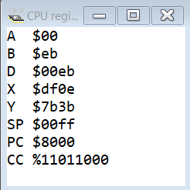

Регистры после выполнения программы:

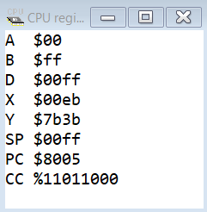

Таким образом, значение регистра D стало равным значению регистра SP, значение регистра SP не изменилось, а регистр статуса ССR был установлен в соответствии с содержимым регистра B (как младшего байта регистра D).